职业卫生技术报告相关信息公示表
用人单位名称 | 浙江创佳汽车部件有限公司
用人单位地址 | 浙江省温州市瑞安市塘下镇罗凤北工业区万景路728号
用人单位联系人 | 周晓南
技术服务项目组人员 | 陈威、王楷、倪晓林、王春云等
现场调查人员 | 陈威、王楷
现场采样/检测人员 | 陈威、王楷
用人单位陪同人 | 周晓南
采样/检测时间 | 2023年03月09日
报告出具日期 | 2023年04月7日
现场调查、现场采样/检测的图像影像资料 | 详见附件
注：《职业卫生技术服务机构管理办法》第三十一条规定：职业卫生技术服务机构应当自出具职业卫生技术报告之日起二十个工作日内，在本单位网站上公开技术报告相关信息。

用人单位名称 | 浙江创佳汽车部件有限公司 |  | 拍照日期 | 2023.03.09
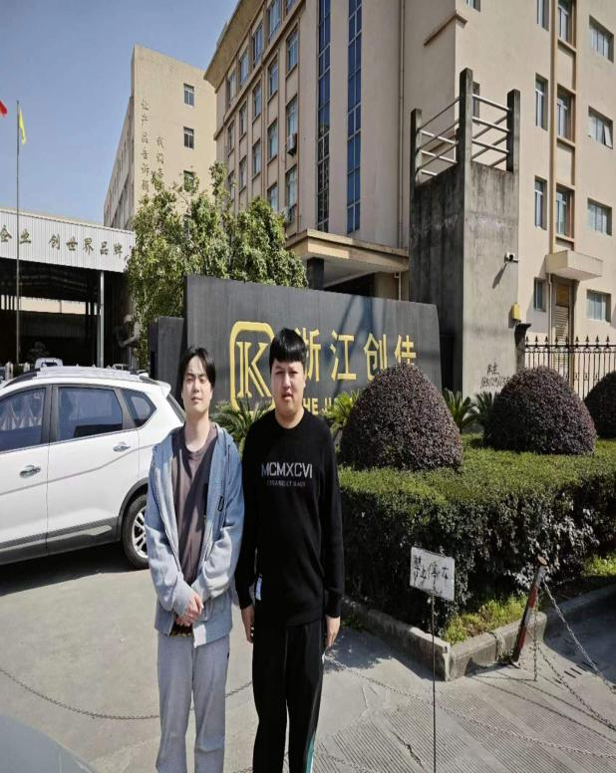 |  | 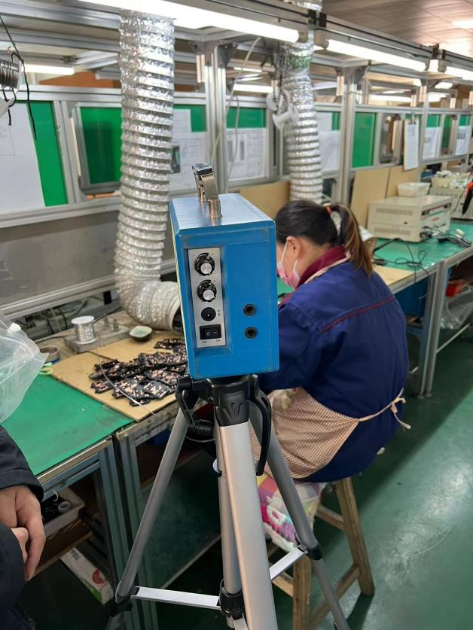
企业大门处 |  | 2F装配车间焊锡岗位
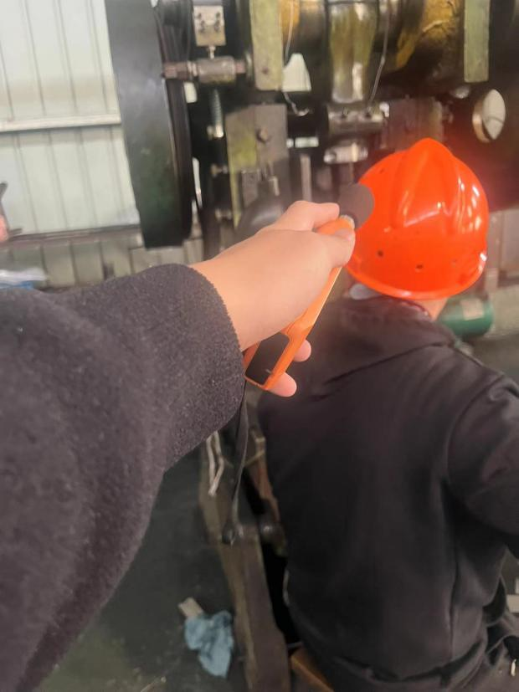 |  | 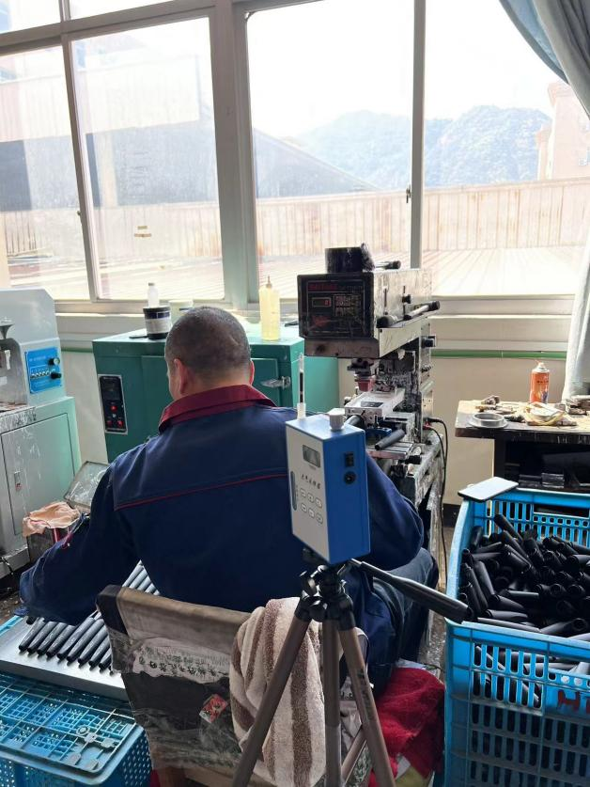
1F冲压车间冲压区1 |  | 2F装配车间移印岗位
技术服务过程影像记录

